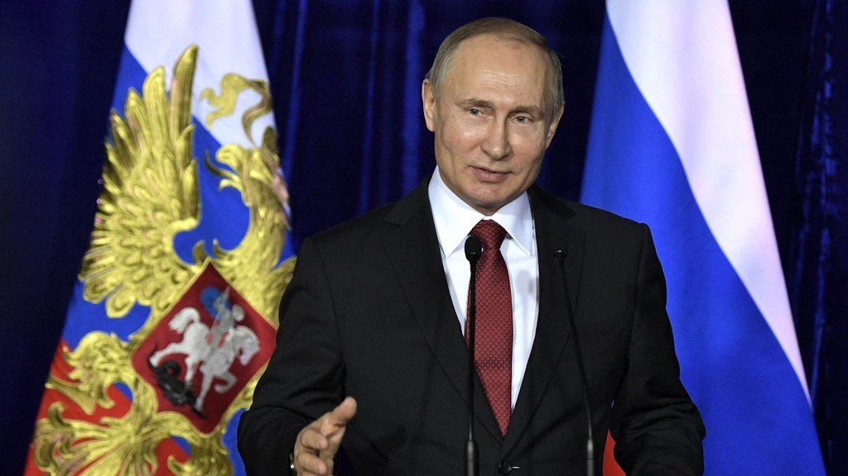

Премия Президента Российской Федерации в области науки и инноваций для молодых ученых

Премия Президента Российской Федерации присуждается:

- за результаты научных исследований, внесших значительный вклад в развитие естественных, технических и гуманитарных наук (далее - научные исследования);

- за разработку образцов новой техники и прогрессивных технологий, обеспечивающих инновационное развитие экономики и социальной сферы, а также укрепление обороноспособности страны

Возраст лица, выдвигаемого на соискание премии, не должен превышать 35 лет на дату его выдвижения.

Значимость вклада молодых ученых в развитие науки определяется с учетом уровня их научных достижений (решение перспективной научной задачи, создание нового научного направления или научной школы) и потенциала дальнейшего применения полученных ими научных результатов.

Значимость вклада молодых ученых в разработки определяется с учетом научно-технического уровня разработанных образцов новой техники и прогрессивных технологий, их конкурентоспособности на международном рынке, повышения обороноспособности страны, а также масштаба осуществленного или потенциального внедрения разработанных образцов и технологий.

На соискание премии Президента Российской Федерации выдвигаются молодые ученые, научные исследования и разработки которых опубликованы или обнародованы иным способом либо научные исследования и разработки которых содержат информацию ограниченного доступа.

Премия Президента Российской Федерации состоит из денежного вознаграждения, диплома, почетного знака лауреата премии Президента Российской Федерации и удостоверения к нему, а также фрачного знака лауреата премии Президента Российской Федерации.

Премия Президента Российской Федерации может присуждаться как одному молодому ученому, так и коллективу молодых ученых, состоящему не более чем из трех человек (далее - коллектив). В случае присуждения премии Президента Российской Федерации коллективу денежное вознаграждение делится поровну между ее лауреатами, а диплом, почетный знак, удостоверение к нему и фрачный знак вручаются каждому из лауреатов.

Премия Президента Российской Федерации не присуждается ее лауреатам повторно.

Для оформления и подачи документов на конкурс молодым ученым РГЭУ (РИНХ) необходимо направить в студенческое бюро РГЭУ (РИНХ) по адресу elenakotlyarova2008@yandex.ru до 10 июня 2020 года

Сайт: https://grant.rscf.ru/awards/

Положение о премии Президента Российской Федерации в области науки и инноваций для молодых ученых: https://grant.rscf.ru/awards/anonymous/docs/young

